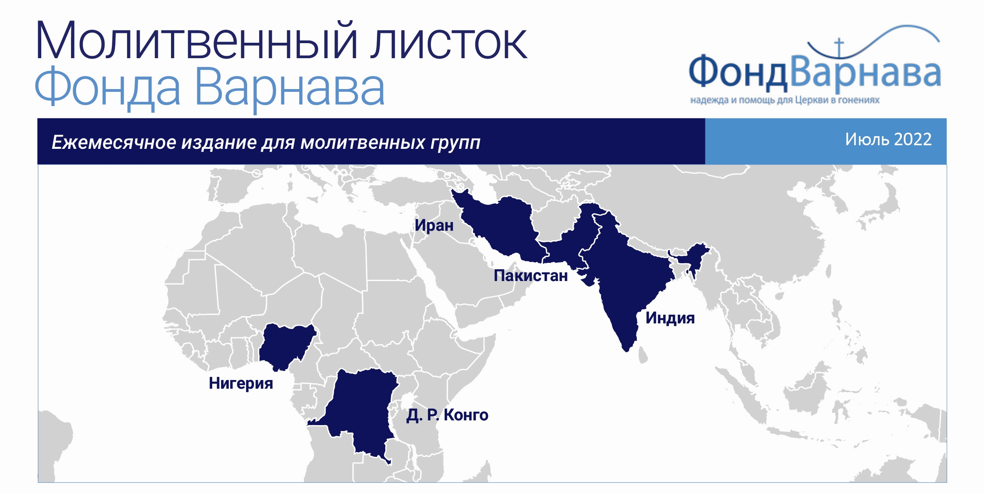
“Благ Господь — убежище в день скорби, и знает надеющихся на Него”
Наум 1:7

Пакистан — Осужденного за "богохульство" христианина освободили под залог
Нигерия — Исламисты опубликовали видео с убийством 20 христиан; десятки человек убиты в нападении на церковь в штате Ондо; похитители освободили руководителя методистской церкви
Д. Р. Конго — Исламисты убили как минимум 24 мирных жителя

Индия — Верховный суд Дели подтвердил право каждого человека на изменение религиозной принадлежности; После обвинений в незаконном принуждении к христианству опечатана церковь в Одише
Иран — Два пастора в Иране получили по 10 лет тюрьмы, а апелляции двух членов церкви суд удовлетворил

Пакистан — Осужденного за "богохульство" христианина освободили под залог
31 мая Верховный суд Лахора освободил под залог Стефана Масиха, христианина, который страдает необратимыми повреждениями мозга после перенесенного в детстве тифа и который провел в тюрьме больше трех лет по обвинению в “богохульстве”. Это чудесный ответ на наши молитвы о Стефане (см. Молитвенный листок, декабрь-2021).
Стефана отправили в тюрьму в марте 2019 года, обвинив в оскорбительных замечаниях в адрес исламского пророка Мухаммеда. Тогда Стефану было 38 лет. В Сиалкоте, Пенджаб, где он жил, его избила толпа мусульман.
Он был обвинен по Разделу 295-C УК Пакистана, который предусматривает смертную казнь. Печально известные пакистанские законы о “богохульстве” нередко используют для ложных обвинений, чтобы сводить личные счеты.
Его адвокаты все еще пытаются очистить его имя. Абдул Хамид Рана, адвокат защиты, сказал: “Со своей стороны мы продолжим бороться в суде, добиваясь его оправдания, потому что он невиновен”.
Благодарите Бога за отвеченные молитвы – за решение суда освободить Стефана под залог. Продолжайте молиться, чтобы Стефан и его семья были под Божьей защитой. Молитесь о дальнейшем рассмотрении его дела и снятии с него всех обвинений. Да утешается Стефан словами Писания, что близок к нему Господь, оправдывающий его (Исаия 50:8).

Нигерия — Исламисты опубликовали видео с убийством 20 христиан; десятки человек убиты в нападении на церковь в штате Ондо; похитители освободили руководителя методистской церкви
Террористическая группировка "Исламское государство" (ИГИЛ) опубликовала видео, на котором показано убийство около 20 нигерийских христиан.
Видео было опубликовано в одном из новостных источников, связанных с ИГИЛ. На нем вооруженные боевики в масках стоят позади пленных христиан, которых поставили на колени со связанными за спиной руками. Где происходила казнь, неизвестно.
Один из боевиков в маске говорит, что эти казни совершаются в отместку за убийства лидера ИГИЛ Абу Ибрагима аль-Хашими аль-Кураши во время воздушного обстрела, проведенного в феврале американским спецназом на северо-западе Сирии.
Далее насилие в Нигерии продолжилось. В воскресенье 5 июня нападавшие обстреляли церковь в Ово, штат Ондо, юго-запад Нигерии. Были убиты 40 христиан, собравшиеся на празднование дня Пятидесятницы. Ондо обычно считается одним из самых спокойных и мирных штатов Нигерии, где христиане редко подвергаются нападениям. Нападение началось в полдень, ближе к концу богослужения. Вооруженные нападавшие сначала бросили в церковь самодельное взрывное устройство, а затем открыли огонь по прихожанам.
Тем временем был освобожден глава Методистской церкви, преп. доктор Самуэль Кану Уче, похищенный в воскресенье 29 мая в штате Абиа. После воскресного богослужения он ехал вместе с капелланом Абидеми Джеремая Шитту и Деннисом Марком, епископом Оверри. По дороге их похитили вооруженные боевики. Вечером 30 мая их освободили.
Христианская ассоциация Нигерии отмечает, что в этом году были похищены уже десять служителей, из которых двое были убиты похитителями.
Вознесите Господу в молитве семьи христианских мучеников на видео и в штате Ондо. Просите Бога утешить их родных, напомнив им, что смерть их близких драгоценна в очах Божьих (Псалом 115:6). Просите Господа исцелить всех пострадавших и укрепить верой их встревоженные сердца. Благодарите Бога за освобождение Самуэля Кану Уче и других служителей и молитесь, чтобы христиане Нигерии не поддавались страху из-за подобных нападений в сравнительно безопасных регионах страны, но вверили себя в любящие руки своего Спасителя, совершенная любовь Которого изгоняет всякий страх (1 Иоанна 4:18).

Д. Р. Конго — Исламисты убили как минимум 24 мирных жителя
28 мая исламистские боевики убили по меньшей мере 24 мирных жителя деревни Беу-Маньяма на северо-востоке Демократической республики Конго (ДРК), где проживают в основном христиане.
За нападением на эту деревню в регионе Бени, провинция Северное Киву, стоят члены группировки “Объединенные демократические силы” (ОДС), связанной с “Исламским государством” (ИГИЛ). “На рассвете мы услышали выстрелы в деревне, – говорит представитель военных. – Прибыв на место, мы увидели, что боевики ОДС уже убили мачете больше десяти жителей”.
27 мая другой представитель Красного Креста сказал, что солдаты в соседней провинции Итури обнаружили 17 обезглавленных тел – по всей видимости, это тоже жертвы боевиков ОДС.
В мае 2021 года в провинциях Итури и Северное Киву введено чрезвычайное положение (так называемое “осадное положение”). Оно сохраняется до сих пор. Многие покидают северо-восточные регионы ДРК и бегут в западную Уганду.
Молитесь о христианах в обеих провинциях, чтобы они оставались тверды в своем уповании и узрели спасение Господне (Исход 14:13-14). Просите, чтобы Господь защитил и позаботился о тех, кто бежал в Уганду. Да утешатся они тем, что испытанная огнем вера их будет, как золото (Захария 13:9). Молитесь, чтобы Бог обличил террористов в их искаженном представлении о своем Создателе и они обратились к Нему с покаянием.

Индия — Верховный суд Дели подтвердил право каждого человека на изменение религиозной принадлежности; После обвинений в незаконном принуждении к христианству опечатана церковь в Одише
Судья Верховного суда в Дели объявил, что переход из одной религии в другую вполне законен. Во время судебного слушания 3 июня судья Санджив Сачдева высказал свое мнение о том, что “изменение религиозной принадлежности не запрещено законом”. “Каждый человек имеет право избирать и исповедовать любую религию по своему выбору, – заявил он. – Таково конституционное право. Если кого-то принуждают к религии, это уже другой вопрос, но переходить в другую веру – это прерогатива лично каждого человека”.
Мнение судьи Сачдева основано на конституции Индии (Статья 25), которая гарантирует свободу “исповедовать и распространять религию”.
Суд рассматривал петицию о запрете на территории Национального столичного округа (НСО) принуждения к изменению религиозной принадлежности посредством уловок, обмана или угроз. Следующее слушание запланировано на 25 июля. В НСО нет закона, ограничивающего переход в другую религию.
В Одише – одном из 11 штатов Индии, где введен такой закон, запрещающий принуждение к религии силой, обманом или уловками, – была закрыта церковь в деревне Гелтуа, округ Бхадрак, а самой общине, состоящей из 100 христиан, запретили собираться.
Местные власти оформили запретительный судебный приказ 17 мая. Их решение было основано на жалобах по поводу того, что людей из племенных народностей “заманивают” в христианство.
Пратап Чинчани, юрист, представляющий церковь, раскритиковал это утверждение как необоснованное. Он добавил, что экстремисты намеренно срывают церковные богослужения в Гелтуа. Последовавшие за этим жалобы христиан с просьбой о защите от подобных беспорядков местная полиция даже не рассматривала.
Благодарите Бога за решение судьи Верховного суда и просите о том, чтобы дальнейшее слушание тоже поддержало религиозную свободу. Молитесь о местных властях, чтобы они прислушались к словам судьи и умели отличать искреннее обращение от обращения по принуждению или обману. Молитесь об удовлетворении апелляции по поводу открытия церкви в Одише и чтобы подобные обвинения впредь отклонялись. Молитесь о христианах Индии, чтобы они проявляли добрую верность и во всем были украшением учению Спасителя нашего, Бога (Титу 2:10).

Иран — Два пастора в Иране получили по 10 лет тюрьмы, а апелляции двух членов церкви суд удовлетворил
60-летний пастор Анушаван Аведян, армянин, о ситуации которого мы рассказывали в Молитвенном листке за июнь-2022, не смог обжаловать вынесенный ему приговор в виде 10 лет лишения свободы за руководство “домашней церковью” у себя дома в Тегеране.
Решение по апелляции было объявлено в воскресенье 29 мая. Слушание проходило в отсутствие Анушавана, несмотря на неоднократные призывы его адвоката, Имама Солеймани, с просьбой о его присутствии.
По словам Солеймани, то, с какой скоростью был вынесен вердикт, “демонстрирует недостаточное изучение дела судьями апелляционного суда, отказ в предоставлении защиты и несправедливый процесс”.
Тем временем, два члена домашней церкви Анушавана, Аббас Сури и Марьям Мохаммади (о которых тоже упоминалось в Молитвенном листке за прошлый месяц), осужденные тем же судом как члены “незаконной группы”, смогли обжаловать свой приговор. Вынесенный им ранее приговор в виде десяти лет ограничения прав был отменен, а штрафы в размере 50 миллионов томанов (около $2,000) уменьшены до 6 миллионов томанов каждому. Это еще один ответ на наши молитвы в прошлом месяце.
7 июня в том же суде был осужден 58-летний пастор Джозеф Шахбазян, еще один армянин. Его приговорили к десяти годам тюрьмы за участие в руководстве “домашней церковью” в Яфтабаде, Тегеран, с дальнейшим ограничением на передвижения после освобождения.
Судья Иман Афшари, который возглавлял также судебное слушание пастора Аведяна, заявил в своем вердикте, что пастор Шахбазян “пропагандировал евангельское христианство, злоупотребляя внутренними слабостями людей, и привлек некоторых вступить в свою группу”.
Еще четыре человека, уверовавшие из ислама, были оштрафованы на суммы $800-1,250. На суде судья Афшари оказывал на них давление, чтобы те обвинили пастора Шахбазяна в своем переходе в христианство, за это он обещал им смягчить приговор, а если они откажутся, угрожал более жестким вердиктом.
Просите Господа поддержать пастора Шахбазяна, пастора Аведяна и других христиан в Иране, осужденных за веру. Благодарите Духа Святого, что Он дал мужества этим четверым верующим твердо засвидетельствовать о своей вере в Христа. Благодарите Бога за отвеченные молитвы об отмене приговора для Аббаса Сури и Марьям Мохаммади. Молитесь о христианах Ирана, чтобы они были тверды, непоколебимы, всегда преуспевали в деле Господнем, зная, что труд их не тщетен пред Господом (1 Коринфянам 15:58).

Телеграм-канал Фонда Варнава:
t.me/fond_varnava

